1. Table in data base before launch

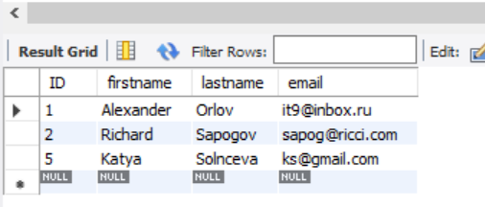

1. Index page

1. Page for update user’s information

1. Page after update user’s information

1. Table in data base after update user’s information

